**LEMBAR KERJA PESERTA DIDIK**

**(LKPD)**

Satuan pendidikan

Kelas

Semester

: SMA Negeri

: X

: 2 (dua)

1. **Kompetensi inti** :
   * 1. **Menghayati dan mengamalkan** ajaran agama yang dianutnya.
     2. **Mengembangkan perilaku** (jujur, disiplin, tanggungjawab, peduli,santun, ramah lingkungan, gotong royong, kerjasama, cinta damai, responsif dan pro-aktif) dan menunjukan sikap sebagai bagian dari solusi atas berbagai permasalahan bangsa dalam berinteraksi secara efektif dengan lingkungan sosial dan alam serta dalam menempatkan diri sebagai cerminan bangsa dalam pergaulan dunia.
   1. **Memahami dan menerapkan** pengetahuan faktual, konseptual,prosedural dalam jilmu pengetahuan, teknologi, seni, budaya, dan humaniora dengan wawasan kemanusiaan, kebangsaan, kenegaraan, dan peradaban terkait fenomena dan kejadian, serta menerapkan pengetahuan prosedural pada bidang kajian yang spesifik sesuai dengan bakat dan minatnya untuk memecahkan masalah
   2. **Menunjukkan keterampilan menalar, mengolah, dan menyaji** secara: efektif,kreatif, produktif, kritis, mandiri, kolaboratif, komunikatif, dan solutif. Dalam ranah konkret dan abstrak terkait dengan pengembangan dari yang dipelajarinya di sekolah, serta mampu menggunakan metoda sesuai dengan kaidah keilmuan.

**B. Kompetensi dasar** :

3.5 Menganalisis dinamika litosfer dan dampaknya terhadap kehidupan

4.5 Menyajikan proses dinamika litosfer dengan menggunakan peta, bagan, gambar, tabel, grafik, video dan / atau animasi

Lembar Kerja Peserta Didik Kelas X/II

Bab V Dinamika Litosfer dan Dampaknya Terhadap Kehidupan

Page 1

**SMA NEGERI**

**TAHUN PELAJARAN ……………..**

**LEMBAR KERJA PESERTA DIDIK (LKPD)**

**PERTEMUAN 1**

**GEOGRAFI**

|  |  |  |  |  |  |  |
| --- | --- | --- | --- | --- | --- | --- |
| Nama Kelompok | : |  |  |  |  |  |
| Nama Siswa | : |  |  |  |  |  |
|  |  |  |  |  |
|  |  |  |  |  |
|  |  |  |  | |  |  |
| Kelas | : |  | Tanggal : | |  |  |
|  |  |  |
|  |  |  |  |  |  |  |

* + - 1. **Petunjuk Belajar (Petunjuk siswa)**
  1. Baca secara cermat bahan ajar sebelum mengerjakan tugas
  2. Baca literatur lain untuk memperkuat pemahaman siswa
  3. Kerjakan setiap langkah sesuai tugas
  4. Kumpulkan laporan hasil kerja sesuai dengan jadwal yang telah disepakati antara guru dengan siswa
  5. Diskusikan dalam kelompok dan konsultasikan dengan guru dalam mengerjakan tugas
     + 1. **Tugas**
     1. **Petunjuk :**

1. Carilah (15) kata-kata istilah yang berhubungan dengan materi yg sudah kalian pelajari dari bahan ajar dalam kolom tabel yang tersedia dibawah ini dengan arah vertikal dan horizontal tandailah dengan menggariskannya.
2. Setelah kalian dapatkan kata-kata istilah yang ada dalam tabel jelaskanlah pengertian dari kata-kata tersebut!.

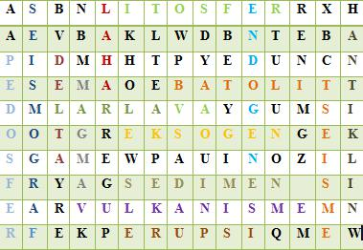

Lembar Kerja Peserta Didik Kelas X/II

Bab V Dinamika Litosfer dan Dampaknya Terhadap Kehidupan

Page 2

1. **Jelaskanlah pengertian dan karakteristik dari lapisan penyusun bumi seperti gambar dibawah**

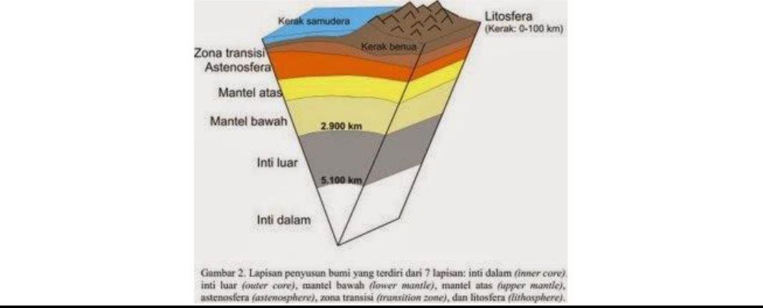

__________________________________________________________________

__________________________________________________________________

__________________________________________________________________

_________________________________________________________________

__________________________________________________________________

__________________________________________________________________

1. **Petunjuk :**
   1. Buatlah urutan skema siklus batuan berikut ini dengan benar dan baik!
   2. Setelah kalian mengurutkan skema dengan baik jelaskan skema tersebut!.

A :

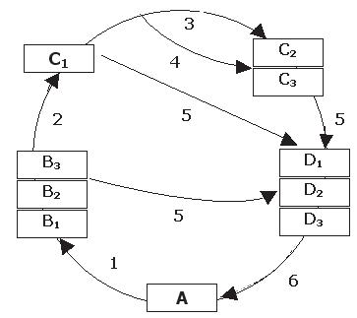

B1 :

B2 :

B3 :

C1 :

C2 :

C3 :

D1 :

D2 :

D3 :

1 :

2 :

3 :

4 :

5 :

6 :

Keterangan :

Huruf : sumber dan bentukan

Angka : Proses pembentukan

Lembar Kerja Peserta Didik Kelas X/II

Bab V Dinamika Litosfer dan Dampaknya Terhadap Kehidupan

Page 3

**SMA NEGERI**

**TAHUN PELAJARAN …………………..**

**LEMBAR KERJA PESERTA DIDIK (LKPD)**

**PERTEMUAN 2**

**GEOGRAFI**

|  |  |  |  |  |  |  |
| --- | --- | --- | --- | --- | --- | --- |
| Nama Kelompok | : |  |  |  |  |  |
| Nama Siswa | : |  |  |  |  |  |
|  |  |  |  |  |
|  |  |  |  |  |
|  |  |  |  | |  |  |
| Kelas | : |  | Tanggal : | |  |  |
|  |  |  |
|  |  |  |  |  |  |  |

1. **Petunjuk Belajar (Petunjuk siswa)**
   * 1. Baca secara cermat bahan ajar sebelum mengerjakan tugas
     2. Baca literatur lain untuk memperkuat pemahaman siswa
     3. Kerjakan setiap langkah sesuai tugas
     4. Kumpulkan laporan hasil kerja sesuai dengan jadwal yang telah disepakati antara guru dengan siswa
     5. Diskusikan dalam kelompok dan konsultasikan dengan guru dalam mengerjakan tugas
2. **Tugas**
   1. Jelaskan apa yang dimaksud dengan tenaga endogen dan eksogen beserta contoh

**........................................................................................................................**

**........................................................................................................................**

**........................................................................................................................**

**......................................................**

**........................................................................................................................**

**........................................................................................................................**

**........................................................................................................................**

**......................................................**

**..........................**

2. Jelaskanlah gambar dibawah ini;

|  |  |  |  |
| --- | --- | --- | --- |
|  | **Gambar** | **Deskripsi** | |
|  |  | **...................................................................** | |
|  |  | **...................................................................** | |
|  |  | **...................................................................** | |
|  |  | **...................................................................** | |
|  |  | **...................................................................** | |
|  |  |  |  |
|  |  |  |  |
| Lembar Kerja Peserta Didik Kelas X/II | | Page 4 | |

Bab V Dinamika Litosfer dan Dampaknya Terhadap Kehidupan

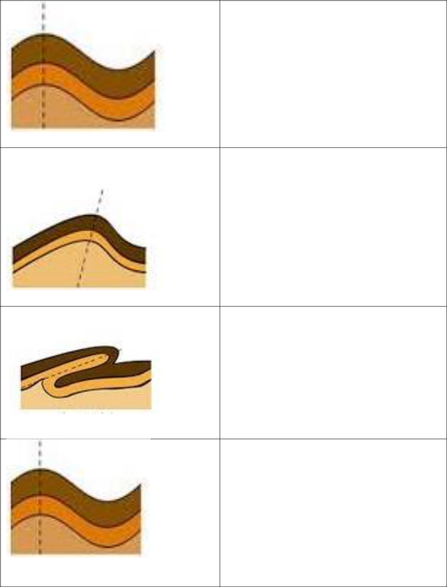

**...................................................................**

**......................................**

**...................................................................**

**...................................................................**

**...................................................................**

**...................................................................**

**...................................................................**

**...................................................................**

**......................................**

**...................................................................**

**...................................................................**

**...................................................................**

**...................................................................**

**...................................................................**

**...................................................................**

**......................................**

**...................................................................**

**...................................................................**

**...................................................................**

**...................................................................**

**...................................................................**

**...................................................................**

**......................................**

Lembar Kerja Peserta Didik Kelas X/II

Bab V Dinamika Litosfer dan Dampaknya Terhadap Kehidupan

Page 5

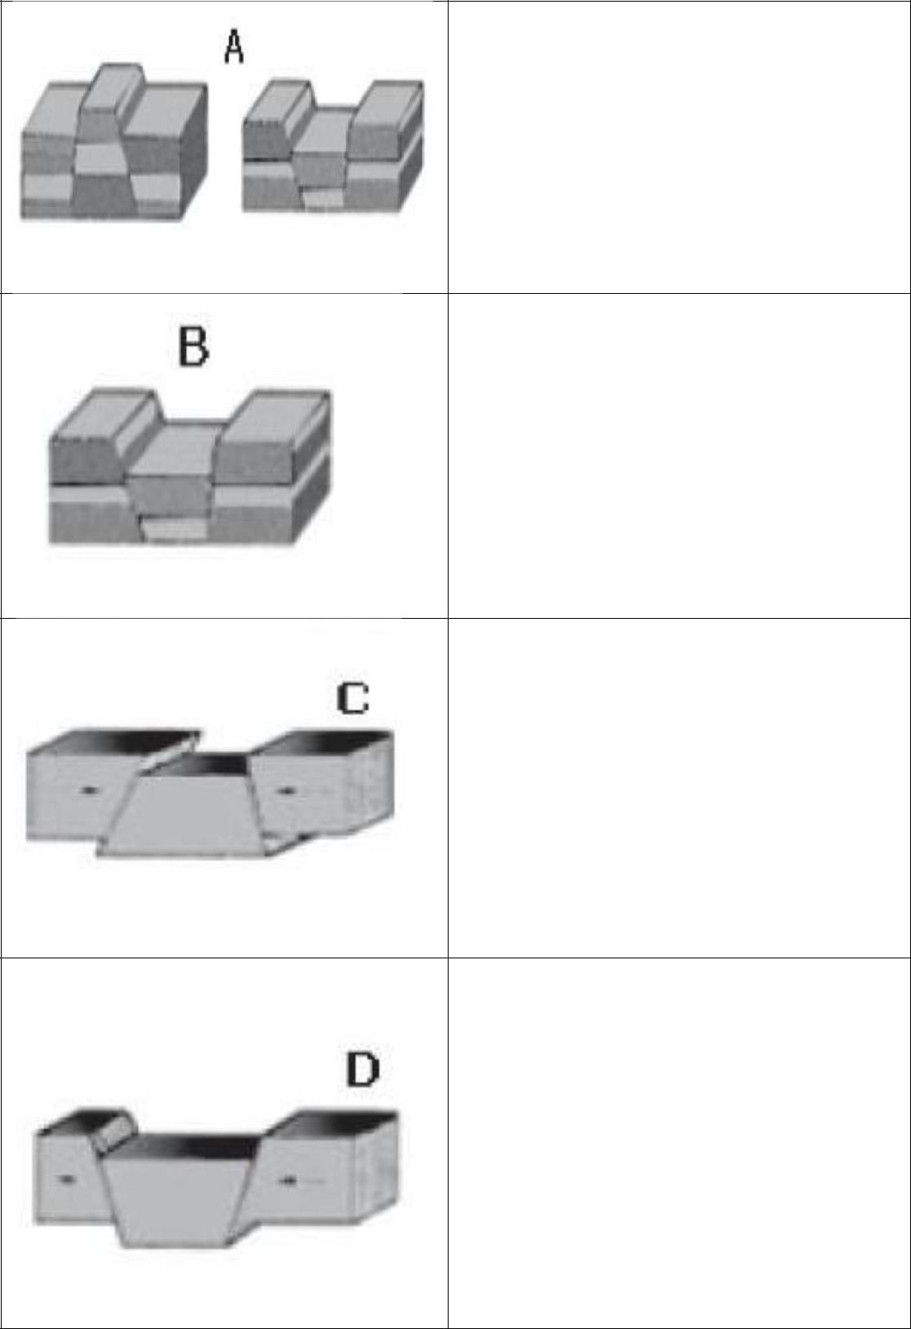

**...................................................................**

**...................................................................**

**...................................................................**

**...................................................................**

**...................................................................**

**...................................................................**

**......................................**

**...................................................................**

**...................................................................**

**...................................................................**

**...................................................................**

**...................................................................**

**...................................................................**

**......................................**

**...................................................................**

**...................................................................**

**...................................................................**

**...................................................................**

**...................................................................**

**...................................................................**

**......................................**

**...................................................................**

**...................................................................**

**...................................................................**

**...................................................................**

**...................................................................**

**...................................................................**

**......................................**

Lembar Kerja Peserta Didik Kelas X/II

Bab V Dinamika Litosfer dan Dampaknya Terhadap Kehidupan

Page 6

1. Jelaskan lah pengaruh tenaga tektonisme terhadap kehidupan

**Deskripsi**

**...................................................................**

**...................................................................**

**Epirogenetik** **...................................................................**

**...................................................................**

**...................................................................**

**...................................................................**

**......................................**

**...................................................................**

**Orogenetik** **...................................................................**

**...................................................................**

**...................................................................**

**...................................................................**

**...................................................................**

**......................................**

Lembar Kerja Peserta Didik Kelas X/II

Bab V Dinamika Litosfer dan Dampaknya Terhadap Kehidupan

Page 7

**SMA NEGERI**

**TAHUN PELAJARAN …………………**

**LEMBAR KERJA PESERTA DIDIK (LKPD)**

**PERTEMUAN 3**

**GEOGRAFI**

|  |  |  |  |  |  |  |
| --- | --- | --- | --- | --- | --- | --- |
| Nama Kelompok | : |  |  |  |  |  |
| Nama Siswa | : |  |  |  |  |  |
|  |  |  |  |  |
|  |  |  |  |  |
|  |  |  |  | |  |  |
| Kelas | : |  | Tanggal : | |  |  |
|  |  |  |
|  |  |  |  |  |  |  |

1. **Petunjuk Belajar (Petunjuk siswa)**
   * 1. Baca secara cermat bahan ajar sebelum mengerjakan tugas
     2. Baca literatur lain untuk memperkuat pemahaman siswa
     3. Kerjakan setiap langkah sesuai tugas
     4. Kumpulkan laporan hasil kerja sesuai dengan jadwal yang telah disepakati antara guru dengan siswa
     5. Diskusikan dalam kelompok dan konsultasikan dengan guru dalam mengerjakan tugas
2. **Tugas**

**Jawablah pertanyaan berikut dengan benar!**

* 1. Jelaskan bagaimana proses dari vulkanisme beserta gambar

**........................................................................................................................**

**........................................................................................................................**

**........................................................................................................................**

**......................................................**

**........................................................................................................................**

**........................................................................................................................**

**........................................................................................................................**

**......................................................**

**........................**

* 1. Jelaskan pengaruh vulkanisme terhadap kehidupan

**........................................................................................................................**

**........................................................................................................................**

**........................................................................................................................**

**......................................................**

**........................................................................................................................**

**........................................................................................................................**

Lembar Kerja Peserta Didik Kelas X/II

Bab V Dinamika Litosfer dan Dampaknya Terhadap Kehidupan

Page 8

**........................................................................................................................**

**......................................................**

**........................**

3. Jelaskanlah jenis-jenis gunung api dibawah ini

|  |  |
| --- | --- |
| Tipe Gunung Api | Deskripsi |
|  | **.......................................................................................................** |
|  | **.......................................................................................................** |
|  | **.......................................................................................................** |
|  | **.......................................................................................................** |
|  | **..** |
|  |  |
|  | **.......................................................................................................** |
|  | **.......................................................................................................** |
|  | **.......................................................................................................** |
|  | **.......................................................................................................** |
|  | **..** |
|  | **.......................................................................................................** |
|  | **.......................................................................................................** |
|  | **.......................................................................................................** |
|  | **.......................................................................................................** |
|  | **..** |
|  | **.......................................................................................................** |
|  | **.......................................................................................................** |
|  | **.......................................................................................................** |
|  | **.......................................................................................................** |
|  | **..** |
|  | **.......................................................................................................** |
|  | **.......................................................................................................** |
|  | **.......................................................................................................** |
|  | **.......................................................................................................** |
|  | **..** |
|  |  |
|  | **.......................................................................................................** |
|  | **.......................................................................................................** |
|  | **.......................................................................................................** |
|  | **.......................................................................................................** |
|  | **..** |
|  |  |
|  | **.......................................................................................................** |
|  | **.......................................................................................................** |
|  | **.......................................................................................................** |
|  | **.......................................................................................................** |
|  | **..** |
|  |  |

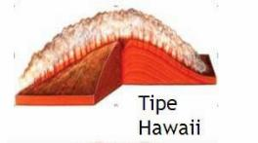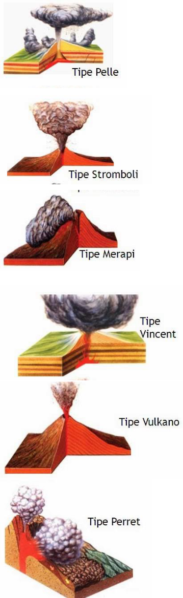

Lembar Kerja Peserta Didik Kelas X/II

Bab V Dinamika Litosfer dan Dampaknya Terhadap Kehidupan

Page 9

**SMA NEGERI**

**TAHUN PELAJARAN ……………….**

**LEMBAR KERJA PESERTA DIDIK (LKPD)**

**PERTEMUAN 4**

**GEOGRAFI**

**(Waktu 20 menit)**

Nama Kelompok :

|  |  |  |  |  |  |
| --- | --- | --- | --- | --- | --- |
| Nama Siswa | : |  |  |  |  |
| Kelas | : |  | Tanggal : |  |  |
|  |  |  |
|  |  |  |  |  |  |

1. **Petunjuk Belajar (Petunjuk siswa)**
   1. Baca secara cermat bahan ajar sebelum mengerjakan tugas
   2. Baca literatur lain untuk memperkuat pemahaman siswa
   3. Kerjakan setiap langkah sesuai tugas
   4. Kumpulkan laporan hasil kerja sesuai dengan jadwal yang telah disepakati antara guru dengan siswa
   5. Diskusikan dalam kelompok dan konsultasikan dengan guru dalam mengerjakan tugas
2. **TUGAS**

**Jawablah pertanyaan berikut dengan benar!**

1. Jelaskan bagaimana proses dari gempa bumi tektonik beserta gambar

**........................................................................................................................**

**........................................................................................................................**

**........................................................................................................................**

**......................................................**

Lembar Kerja Peserta Didik Kelas X/II

Bab V Dinamika Litosfer dan Dampaknya Terhadap Kehidupan

Page 10

**........................................................................................................................**

**........................................................................................................................**

**........................................................................................................................**

**......................................................**

**........................**

1. Jelaskan pengaruh seisme terhadap kehidupan

**........................................................................................................................**

**........................................................................................................................**

**........................................................................................................................**

**......................................................**

**........................................................................................................................**

**........................................................................................................................**

**........................................................................................................................**

**......................................................**

**........................**

1. Jelaskanlah jenis-jenis gempa dibawah ini

|  |  |
| --- | --- |
| Jenis gempa bumi | Deskripsi |
| tektonik | **.......................................................................................................** |
|  | **.......................................................................................................** |
|  | **.......................................................................................................** |
|  | **.......................................................................................................** |
|  | **..** |
|  |  |
| vulkanik | **.......................................................................................................** |
|  | **.......................................................................................................** |
|  | **.......................................................................................................** |
|  | **.......................................................................................................** |
|  | **..** |
| runtuhan | **.......................................................................................................** |
|  | **.......................................................................................................** |
|  | **.......................................................................................................** |
|  | **.......................................................................................................** |
|  | **..** |

Lembar Kerja Peserta Didik Kelas X/II

Bab V Dinamika Litosfer dan Dampaknya Terhadap Kehidupan

Page 11

g

**SMA NEGERI**

**TAHUN PELAJARAN ……………………………..**

**LEMBAR KERJA PESERTA DIDIK (LKPD)**

**PERTEMUAN 5**

**GEOGRAFI**

**(Waktu 90 menit)**

Nama Kelompok :

|  |  |  |  |  |  |
| --- | --- | --- | --- | --- | --- |
| Nama Siswa | : |  |  |  |  |
| Kelas | : |  | Tanggal : |  |  |
|  |  |  |
|  |  |  |  |  |  |

1. **Petunjuk Belajar (Petunjuk siswa)**
   1. Baca secara cermat bahan ajar sebelum mengerjakan tugas
   2. Baca literatur lain untuk memperkuat pemahaman siswa
   3. Kerjakan setiap langkah sesuai tugas
   4. Kumpulkan laporan hasil kerja sesuai dengan jadwal yang telah disepakati antara guru dengan siswa
   5. Diskusikan dalam kelompok dan konsultasikan dengan guru dalam mengerjakan tugas
2. **TUGAS**

1. Isilah Kolom dibawah ini berdasarkan pertanyaan yang telah disediakan

1

3 2

4 5

Lembar Kerja Peserta Didik Kelas X/II

Bab V Dinamika Litosfer dan Dampaknya Terhadap Kehidupan

Page 12

9

|  |  |  |  |  |
| --- | --- | --- | --- | --- |
| 6 |  |  | 7 | 8 |
|  |  |  |  |  |

10

Mendatar :

1. Sungai yang berkelok-kelok akibat adanya pengendapan (Meander)
2. Pemindahan massa batuan atau tanah karena gaya berat/gerakan tanah (Mass Wasting)
3. Terbawanya material hasil dari pengikisan dan pelapukan oleh air, angin atau gletser ke suatu wilayah yang kemudian diendapkan (Sedimentasi)
4. Kerucut kapur yang menempel bergantungan pada atap gua kapur (Stalaktit)

Menurun:

1. Pengendapan oleh air yang terjadi di muara sungai(Delta)
2. Pelapukan mekanik(Fisis)
3. Erosi yang disebabkan oleh air laut sebagai hasil dari erosi marine(Abrasi)
4. Erosi yang disebabkan oleh hasil pengerjaan es(Eksarasi)
5. Erosi yang disebabkan oleh air yang mengalir(Ablasi)
6. Pantai yang mempunyai batuan keras juga terjal dan curam (Cliff)
7. Setelah mempelajari materi mengenai Tenaga Eksogen, lengkapilah rangkuman berikut.
   1. Faktor yang menyebabkan pelapukan mekanik
      1. ……………………………………………………………………

…………

* + 1. ……………………………………………………………………

…………

* + 1. ……………………………………………………………………

…………

* 1. Bentang lahan akibat proses pengendapan oleh air sungai
     1. ……………………………………………………………………

…………

* + 1. ……………………………………………………………………

…………

Lembar Kerja Peserta Didik Kelas X/II

Bab V Dinamika Litosfer dan Dampaknya Terhadap Kehidupan

Page 13

* 1. ……………………………………………………………………

………….

* 1. ……………………………………………………………………

………….

1. Bentuk-bentuk gerakan tanah yang biasa kita jumpai
   1. ……………………………………………………………………

…………

* 1. ……………………………………………………………………

…………

* 1. ……………………………………………………………………

………….

* 1. ……………………………………………………………………

………….

* 1. ……………………………………………………………………

………….

* 1. ……………………………………………………………………

………….

1. Pengaruh tenaga eksogen terhadap kehidupan

* Dampak Positif
  1. ………………………………………………………………

……………

* 1. ………………………………………………………………

……………

* 1. ………………………………………………………………

……………

* 1. ………………………………………………………………

……………

* Dampak Negatif
  1. ………………………………………………………………

……………

* 1. ………………………………………………………………

……………

* 1. ………………………………………………………………

……………

|  |  |  |  |  |
| --- | --- | --- | --- | --- |
|  |  | ………… | | |
|  | 3. Jelaskanlah jenis-jenis pelapukan dibawah ini | | | |
|  | Jenis pelapukan |  | Deskripsi | |
|  |  |  | **................................................................................................** | |
|  |  |  | **................................................................................................** | |
|  |  |  | **................................................................................................** | |
|  |  |  | **................................................................................................** | |
|  |  |  | **..............................** |  |
|  |  |  |  |  |
|  |  |  |  |  |
|  |  |  |  |  |

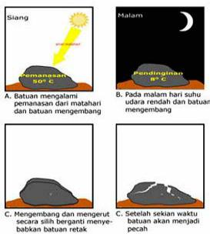

Lembar Kerja Peserta Didik Kelas X/II

Bab V Dinamika Litosfer dan Dampaknya Terhadap Kehidupan

Page 14

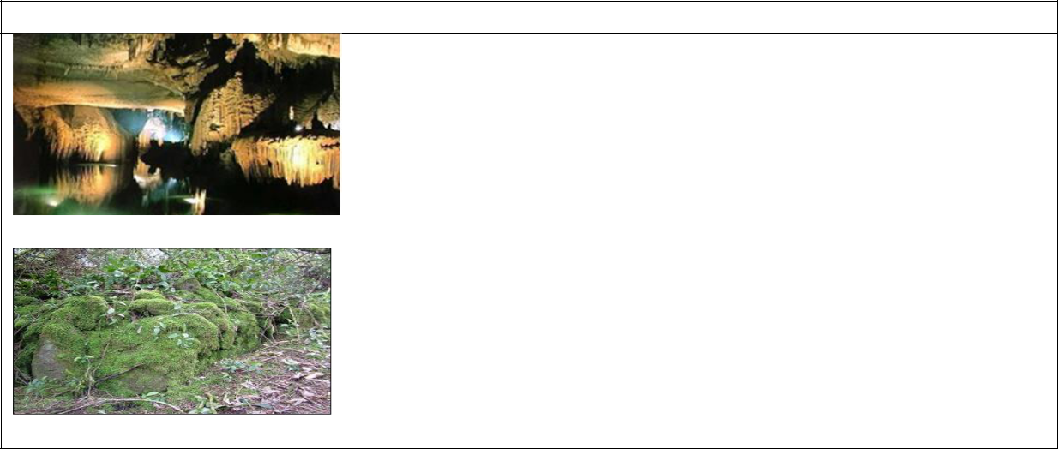

**................................................................................................**

**................................................................................................**

**................................................................................................**

**................................................................................................**

**..............................**

**................................................................................................**

**................................................................................................**

**................................................................................................**

**................................................................................................**

**..............................**

Lembar Kerja Peserta Didik Kelas X/II

Bab V Dinamika Litosfer dan Dampaknya Terhadap Kehidupan

Page 15

**SMA NEGERI**

**TAHUN PELAJARAN …………………….**

**LEMBAR KERJA PESERTA DIDIK (LKPD)**

**PERTEMUAN 6**

**GEOGRAFI**

**(Waktu 90 menit)**

Nama Kelompok :

|  |  |  |  |  |  |
| --- | --- | --- | --- | --- | --- |
| Nama Siswa | : |  |  |  |  |
| Kelas | : |  | Tanggal : |  |  |
|  |  |  |
|  |  |  |  |  |  |

1. **Petunjuk Belajar (Petunjuk siswa)**
   1. Baca secara cermat bahan ajar sebelum mengerjakan tugas
   2. Baca literatur lain untuk memperkuat pemahaman siswa
   3. Kerjakan setiap langkah sesuai tugas
   4. Kumpulkan laporan hasil kerja sesuai dengan jadwal yang telah disepakati antara guru dengan siswa
   5. Diskusikan dalam kelompok dan konsultasikan dengan guru dalam mengerjakan tugas
2. **TUGAS**

**Jawablah pertanyaan berikut dengan benar!**

1. Jelaskan bagaimana proses pembentukan tanah beserta gambar

**........................................................................................................................**

**........................................................................................................................**

**........................................................................................................................**

**......................................................**

**........................................................................................................................**

**........................................................................................................................**

Lembar Kerja Peserta Didik Kelas X/II

Bab V Dinamika Litosfer dan Dampaknya Terhadap Kehidupan

Page 16

**........................................................................................................................**

**......................................................**

**........................**

1. Jelaskan ciri dan jenis-jenis tanah

**........................................................................................................................**

**........................................................................................................................**

**........................................................................................................................**

**......................................................**

**........................................................................................................................**

**........................................................................................................................**

**........................................................................................................................**

**......................................................**

**........................**

1. Tulislah deskripsi bentuk kerusakan tanah?

|  |  |
| --- | --- |
| **Gambar pemanfaatan tanah disekitar anda** | **Deskripsi** |
|  | **.......................................................** |
|  | **.......................................................** |
|  | **.......................................................** |
| **GAMBAR** | **.......................................................** |
|  | **.......................................................** |
|  | **......................................................** |
|  |  |
|  | **.......................................................** |
|  | **.......................................................** |
|  | **.......................................................** |
|  | **.......................................................** |
|  | **.......................................................** |
|  | **.......................................................** |
|  | **.......................................................** |
|  | **.......................................................** |
|  | **.......................................................** |
|  | **.......................................................** |
|  | **.......................................................** |
|  | **.......................................................** |

1. Mengapa tanah perlu di konservasi? Tuangkan deskripsinya dalam kotak kolom dibawah ini!

|  |  |  |  |
| --- | --- | --- | --- |
|  | Bentuk konservasi | Deskripsi | |
|  |  | **.....................................................** | |
|  |  | **.....................................................** | |
|  |  | **.....................................................** | |
|  |  | **.....................................................** | |
|  | GAMBAR KONSERVASI | **.....................................................** | |
|  |  | **.....................................................** | |
|  |  | **.....................................................** | |
|  |  | **.....................................................** | |
|  |  | **...................................................** | |
|  |  |  |  |
|  |  |  |  |
| Lembar Kerja Peserta Didik Kelas X/II | | Page 17 | |
| Bab V Dinamika Litosfer dan Dampaknya Terhadap Kehidupan | |  |  |